|  |  |
| --- | --- |
| **«Согласовано»**  Начальник Управления образования и воспитания молодёжи администрации муниципального образования «Правдинский муниципальный округ Калининградской области »  _____________________ Т.Е.Клещицкая  «_____»________________ 2024г. | **«Утверждаю»**  Директор Дома детского творчества  г. Правдинска  ___________________ В.Ф.Пархомов  «______»_______________ 2024г. |

**Положение**

**о проведении 8-го открытого Международного фотоконкурса - выставки**

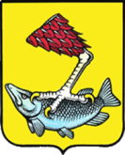

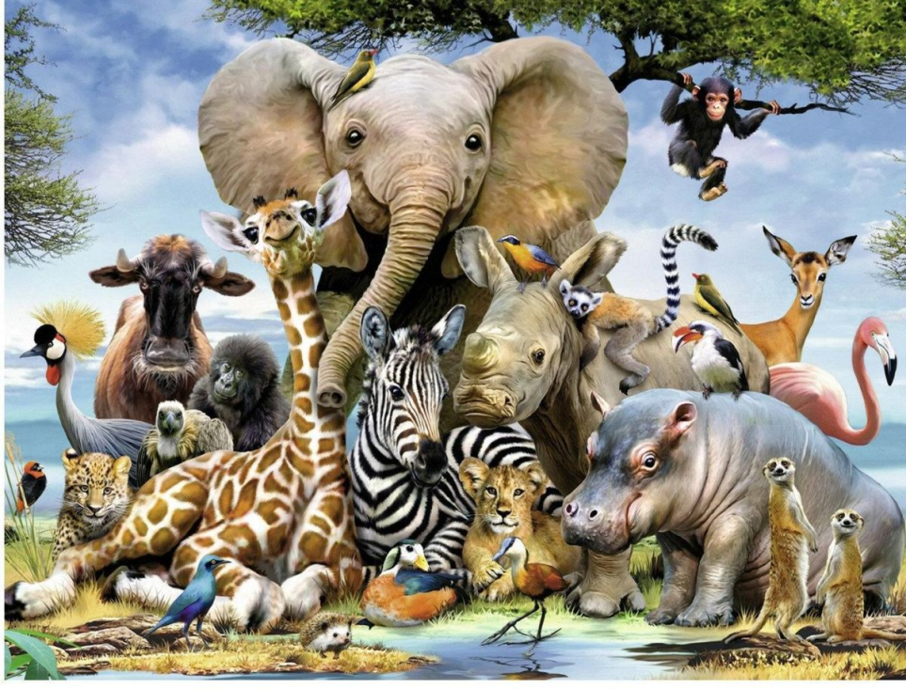

**«ЭТИ УДИВИТЕЛЬНЫЕ ЖИВОТНЫЕ»**

Место проведения конкурса:**Дом детского творчества г. Правдинска, Калининградской области**

Время проведения:**с 01.09.2024 г. по 20.10.2024г.**

Время подачи заявки: **до 13 октября2024 г. включительно**

Образец заявки: **в приложении №1**

**г.Правдинск**

**2024 год**

Положение

о проведении открытого Международного фотоконкурса-выставки

«Эти удивительные животные», посвященного развитию Экологического движения и экологическим проблемам в России.

**1. Общие положения**

1. Настоящее Положение регламентирует порядок проведения открытого Международного фотоконкурса-выставки «Эти удивительные животные» (далее - Фотоконкурс).

2.Фотоконкурс проводится в рамках мероприятий, посвященных развитию Экологии в России.

**2. Цели и задачи**

2.1. Цель:

- привлечение внимания к живой природе родного края и природы в России в целом, красоте животного мира через искусство фотографии.

2.2. Задачи:

- организация общественной поддержки особо интересных объектов живой природы;

- организация общения участников фотоконкурса, активно фотографирующих дикую природу своих регионов;  
- выявление наиболее интересных работ, авторов и направлений натуралистической фотографии.

- привить интерес к творческой фотографии среди молодёжи;

**3.Учредители и организаторы**

3.1.. Учредитель Фотоконкурса - Управление образования и воспитания молодёжи администрации муниципального образования «Правдинский муниципальный округ Калининградской области»

3.2. Организатор Фотоконкурса - Муниципальное бюджетное учреждение дополнительного образования «Дом детского творчества» муниципального образования «Правдинский муниципальный округ Калининградской области» (далее Дом детского творчества г. Правдинска).

3.3.Координационную деятельность по проведению Фотоконкурса осуществляет Дом детского творчества г. Правдинска

3.3.1. Автор - основатель и разработчик конкурса:

* директор Дома детского творчества г. Правдинска В.Ф. Пархомов

**4. Организационные вопросы**

4.1.. **В Фотоконкурсе могут принять участие все учащиеся и педагоги Образовательных учреждений**.

4.2.Участники могут принять участие в номинации в своей возрастной категории:

* **Фотография.**

4.3.Участник можетпредоставить на конкурс всего одну работу в одной из предложенных тематик:

* **«Животные рядом с людьми» (** домашние животные **)**
* **«Животные в природе» (** животные снятые в природе- дикие животные**)**
* **«Лови момент!» (**необычно снятые животные**)**
* **«Смех,да и только…» (**очень смешные фотографии различных животных**)**

ВО ВСЕХ ТЕМАХ ФОТОГРАФИИ ДОЛЖНЫ ИЗОБРАЖАТЬ ТОЛЬКО **ЖИВОТНОЕ БЕЗ ЧЕЛОВЕКА.**

4.4.**Фотография не должна быть постановочной.**

**4.5.Образовательные учреждения направляют, от учреждения не более 10 работ и составляют одну общую заявку-таблицу, прикрепляя к ней бирки для отправленных работ.**

**5. Условия участия в Фотоконкурсе**

В Фотоконкурсе участвуют учащиеся и педагоги различных образовательных учреждений. Учащиеся в возрасте от 6 до 18 лет в 4-х возрастных категориях и педагоги образовательных учреждений :

* Категория №1 - 6-7 лет
* Категория №2 - 8-9 лет
* Категория №3 -10 -14 лет
* Категория №4 -15 - 18 лет
* Категория №5 - **Категория Педагоги**

5.1. В направленных на Фотоконкурс работах обязательно должна быть выдержана тема.

5.2. Для участия в Фотоконкурсе принимаются индивидуальные фотографии, вне зависимости от того, были они когда-либо опубликованы или нет. Главное чтоб они не участвовали в нашем конкурсе.

5.3. **Серии работ** в Конкурсе,не участвуют.

5.4. Допускается минимальная обработка фотографий с помощью компьютерных программ (графических редакторов), разумное применение ретуши, подчеркивающих авторский замысел.

5.5. К участию в Фотоконкурсе не допускаются работы:

**- пропагандирующие насилие или содержащие сцены насилия над животными**;

**- рекламного характера;**

**- с пропечатанными датами, с подписями, в рамках и с другими**

**идентификационными знаками;**

**6.Работы принимаются** с 01.09.2024 г. по 13.10.2024 г. по электронной почте:**viktorparchomov@yandex.ru**(Виктор Филиппович Пархомов – директор ), а также по адресу:Россия, Калининградская область, г.Правдинск, ул.Комсомольская, 2, тел.:8(401-57)-2-13-35; на электронных носителях (флэш карты, CD и DVD диски) вместе с информацией об участнике (анкета - заявка участника установленного образца –**PDF(**cподписью и печатью**)и Word – обязательно(**без печати и подписи**)**) - (Приложение №1).

**Внимание!**

Заявка будет считаться принятой после подтверждения

организаторами через электронную почту или указанный в анкете участника телефон.

6.1. Файлы с фотографиями представляются в форме JPG, не должны превышать 5 Mb, цветовая модель RGB, с разрешением не менее 1300x861 пикселей.

**Каждая фоторабота в электронном виде обязательно сопровождается данными(пропечатывается в электронном виде):**

* ФИО автора;
* Возраст;
* Название работы;
* Руководитель;
* Учреждение и населённый пункт.

Пример**:Иванова Анна, 8 лет, Закат, Соловьёва Анна Леонидовна, Средняя школа г.Новый, г.Новый, Энская область**

**Как это сделать?**

* **Наведите курсор на фотографию и нажмите правую кнопку на мышке– выберите функцию переименовать и вбейте все данные через запятую.**

Организаторы Фотоконкурса оставляют за собой право отказать участнику в участии, если будет обнаружен плагиат. Конкурсная комиссия оставляет за собой право отклонять от участия в конкурсе фотоработы не соответствующие теме конкурса или не отвечающие техническим требованиям без объяснения причин. Фотоработы не рецензируются и не возвращаются.

6.2. Права на использование фоторабот, поступивших на Фотоконкурс:

**а)** авторские права на фотоработы **принадлежат авторам этих работ**. Все работы проверяются на плагиат(«…Выдача чужого произведения за свое или использование в своих трудах чужого произведения без ссылки на автора» ) .Организаторы Фотоконкурса оставляют за собой право отказать участнику в участии, если будет обнаружен плагиат.

**б)** участие в Фотоконкурсе автоматически предполагает, что автор дает разрешение на проведение фото-видеосъемки для создания видеофильма и электронного каталога, выставки, плаката, буклета, публикацию в СМИ.Организаторы Конкурса имеют право использовать конкурсные материалы в качестве контента на официальном сайте Дома детского творчества г. Правдинска ([**http://ddtpravdinsk.klgdschool.ru**)](http://ddtpravdinsk.klgdschool.ru)) или на страничке вVK -[Дом детского творчества г. Правдинска (vk.com)](https://vk.com/club201724487), при создании фото буклетов, в СМИ (средствах массовой информации), отчётных и учебных презентациях, слайд-шоу, видеороликах и т.п. формах с указанием фамилии и имени автора, его возраста, города, учебного заведения.

6.3. Просмотр работ, подведение итогов и определение победителей будет проводиться с 13.10.2024 г. по 13.11.2024 г.

6.4. Виртуальная Фотовыставка работ конкурсантов будет размещена на сайте Дома детского творчества г.Правдинска**(http://ddtpravdinsk.klgdschool.ru)**

**7. Жюри конкурса**

7.1. Состав жюри формируется оргкомитетом. В состав жюри входят авторитетные эксперты в области фотографии, представители СМИ, представители творческих союзов и объединений. Состав жюри будет опубликован на сайтеДома детского творчеств г.Правдинска

**(**[**http://ddtpravdinsk.klgdschool.ru**](http://ddtpravdinsk.klgdschool.ru)**)**или на страничке вVK -[Дом детского творчества г. Правдинска (vk.com)](https://vk.com/club201724487) не позднее 13.10.2024 г.

7.2. Критерии оценки работ:

- соответствие работы тематике номинации Фотоконкурса;

- соответствие размера и формата работ требованиям конкурса;

- художественная ценность работы;

- техническое качество работы.

**8. Порядок подведения итогов**

8.1. Победители Фотоконкурса определяются по сумме баллов.

8.2. Результаты Фотоконкурса фиксируются в протоколе.

8.3. В каждой тематике определяется один победитель в каждой возрастной категории. В случае если несколько работ в тематике получили одинаковое количество голосов, жюри проводит переголосование только по этим работам. В случае если повторное голосование не выявило победителя, то голос председателя жюри считается за 2 голоса и побеждает работа, за которую голосовал председатель жюри.

8.4. Победители в каждой возрастной категории награждаются дипломами 1, 2 и 3 степени, а все остальные получают сертификат участника виртуального Фотоконкурса.

Денежное и иное материальное вознаграждение авторов и руководителей **НЕ ПРЕДУСМОТРЕНО**.

8.5. Итоги Фотоконкурса будут освещены на сайтеДома детского творчестваг.Правдинска**(http://ddtpravdinsk.klgdschool.ru),** на страничке вVK -[Дом детского творчества г. Правдинска (vk.com)](https://vk.com/club201724487) и в местных СМИ.

**9. Финансовые условия**

9.1.Фотоконкурс «Эти удивительные животные» **бесплатный**. Все расходы, связанные с конкурсом берёт на себя администрация Дома детского творчества г. Правдинска

За дополнительной информацией по вопросам проведения Фотоконкурса обращаться по адресу:Россия, Калининградская область, г. Правдинск, ул.Комсомольская, 2, тел.: 8(401-57)-2-13-35;

Пархомов Виктор Филиппович-директор Дома детского творчества г.Правдинска

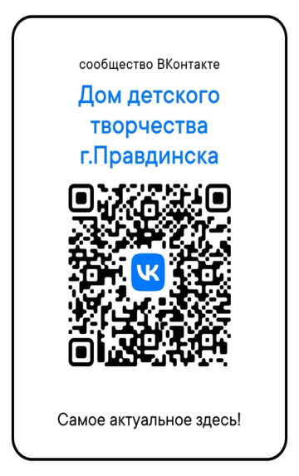

**Приложение №1**

**Заявка- анкета**

на участие в открытом Международном фотоконкурсе-выставке

«Эти удивительные животные»

1. Образовательное учреждение, населенный пункт, область, край, республика______________________________________________________________________________________________________________________________________________________________________________________________________________________________________________

|  |  |  |  |  |  |  |
| --- | --- | --- | --- | --- | --- | --- |
| **№ п/п** | **Ф.И.О. участника** | **возраст** | **Номинация** | **Название работы** | **Руководитель ( полностью)** | **Учреждение и место жительства ( полностью)** |
| 1. **1** | **Иванов Иван Иванович** | **8 лет** | **«Животные в природе»** | **«Снежок»** | **Иванова Анна Ивановна** | **МБОУ «Средняя школа г. Нового»,**  **г.Новый** |
|  | **Иванов Иван Иванович** | **8 лет** | **«Животные в природе»** | **«Снежок»** | **Иванова Анна Ивановна** | **МБОУ «Средняя школа г. Нового»,**  **г.Новый** |
|  | **Иванов Иван Иванович** | **8 лет** | **«Животные в природе»** | **«Снежок»** | **Иванова Анна Ивановна** | **МБОУ «Средняя школа г. Нового»,**  **г.Новый** |
|  | **Иванов Иван Иванович** | **8 лет** | **«Животные в природе»** | **«Снежок»** | **Иванова Анна Ивановна** | **МБОУ «Средняя школа г. Нового»,**  **г.Новый** |
|  | **Иванов Иван Иванович** | **8 лет** | **«Животные в природе»** | **«Снежок»** | **Иванова Анна Ивановна** | **МБОУ «Средняя школа г. Нового»,**  **г.Новый** |
|  | **Иванов Иван Иванович** | **8 лет** | **«Животные в природе»** | **«Снежок»** | **Иванова Анна Ивановна** | **МБОУ «Средняя школа г. Нового»,**  **г.Новый** |
|  | **Иванов Иван Иванович** | **8 лет** | **«Животные в природе»** | **«Снежок»** | **Иванова Анна Ивановна** | **МБОУ «Средняя школа г. Нового»,**  **г.Новый** |
|  | **Иванов Иван Иванович** | **8 лет** | **«Животные в природе»** | **«Снежок»** | **Иванова Анна Ивановна** | **МБОУ «Средняя школа г. Нового»,**  **г.Новый** |
|  | **Иванов Иван Иванович** | **8 лет** | **«Животные в природе»** | **«Снежок»** | **Иванова Анна Ивановна** | **МБОУ «Средняя школа г. Нового»,**  **г.Новый** |
|  | **Иванов Иван Иванович** | **8 лет** | **«Животные в природе»** | **«Снежок»** | **Иванова Анна Ивановна** | **МБОУ «Средняя школа г. Нового»,**  **г.Новый** |

2. Домашний адрес______________________________________________

3. **Контактный телефон руководителя**(**обязательное заполнение**)**:**_______

4.**e-mail**(**обязательное заполнение**)**:**___________________________________

Подпись__________________________



**просим сразу заполнить Этикетку**

**Этикетка**

|  |
| --- |
| Фамилия, имя участника  возраст участника  номинация  Название работы  Фамилия, имя, отчество педагога  Название образовательного учреждения |

**ОБРАЗЕЦ**

|  |
| --- |
| Иванов Иван Иванович  8 лет  «Животные в природе»  «Снежок»  Иванова Анна Ивановна  МБОУ «Средняя школа г. Нового»,  г.Новый |